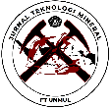
Studi Komparasi Batubara Formasi Balikpapan Dan Batuserpih Formasi Pamaluan Sebagai Potensi Batuan Penghasil Hidrokarbon Pada Cekungan Kutai
(Comparison Study of Coal from Balikpapan Formation and Shale from Pamaluan Formation as Hydrocarbon Source Rock Potential in Kutai Basin)

Sakdillah¹, Koeshadi Sasmito², Bukit Andika ³

¹Program Studi Teknik Pertambangan Fakultas Teknik, Jl. Sambaliung No. 9 Kampus Gunung Kelua Samarinda, 75119
²Program Studi Teknik Geologi Fakultas Teknik, Jl. Antasari Blok A Desa Bhuana Jaya, Kutai Kartanegara, 75572
³Program Studi Teknik Geologi Fakultas Teknik, Jl. Sambaliung No. 9 Kampus Gunung Kelua Samarinda, 75119

Abstrak
Secara administrasi daerah Penelitian terbagi menjadi dua daerah, Kecamatan Tenggarong Seberang yang terletak di Kabupaten Kutai Kartenegara dan Kecamatan Sepaku yang terletak di Kabupaten Penajam Paser Utara, tujuan dari penelitian ini untuk mengetahui bagaimana karakterikstik, tipe, jenis dan geokimia batuan induk berdasarkan data Total Organic Carbon (TOC) dan Rock-Eval Pyrolisis (REP) batuan Formasi Pamaluan dan Formasi Balikpapan pada daerah penelitian. Daerah Sepaku termasuk kedalam Formasi Pamaluan yang mana terdiri dari litologi serpih merupakan batuan sumber penghasil hidrokarbon terbaik. Memiliki rentan TOC 0.49-0.6 wt% dan dapat dikategorikan kedalam nilai Buruk-Cukup (Poor-Fair) untuk sebuah batuan sumber. Formasi Pamaluan daerah Sepaku menunjukan jenis kerogen tipe IV yang menunjukan jenis Innert Carbon, dan nilai Tmax menunjukan bahwa batuserpih pada Formasi Pamaluan menghasilkan dry gas dengan tingkat kematangan postmature. Batubara Formasi Balikpapan daerah Separi memiliki rentan TOC 50.39-51.12 wt% yang menunjukan nilai sempurna (excellent) untuk sebuah batuan sumber. Batubara pada Formasi Balikpapan daerah Separi menunjukan jenis kerogen tipe III yang menunjukan jenis gas-prone, yang berarti batubara merupakan batuan sumber hidrokarbon yang berpotensi menghasilkan gas dengan tingkat kematangan immature - mature.

Kata Kunci: Total Organic Carbon, Rock-Eval Pyrolysis, Formasi Pamaluan, Formasi Balikpapan

Abstract

Administratively the research area is divided into two areas, Tenggarong Seberang District located in Kutai Kartenegara Regency and Sepaku District located in North Penajam Paser Regency. Carbon (TOC) and Rock-Eval Pyrolysis (REP) rocks of the Pamaluan Formation and Balikpapan Formation in the study area. The Sepaku area is included in the Pamaluan Formation which consists of shale lithology which is the best source rock for producing hydrocarbons. It has a TOC range of 0.49-0.6 wt% and can be categorized as a Poor-Fair value for a source rock. The Pamaluan Formation in the Sepaku area shows type IV kerogen which indicates the type of Innert Carbon, and the Tmax value indicates that the shale in the Pamaluan Formation produces dry gas with a postmature maturity level. The Balikpapan Formation coal in the Separi area has a TOC range of 50.39-51.12 wt% which indicates an excellent value for a source rock. Coal in the Balikpapan Formation in the Separi area shows type III kerogen which indicates a gas-prone type, which means coal is a hydrocarbon source rock that has the potential to produce gas with immature - mature maturity level.

Keyword: Total Organic Carbon, Rock-Eval Pyrolysis, Pamaluan Formation, Balikpapan Formation

PENDAHULUAN

Daerah Tenggarong Seberang (Gambar 1) yang secara adminsitratif berada pada Kabupaten Kutai Kartanegara yang secara regional berada pada Formasi Balikpapan yang kaya akan Batubara merupakan lokasi yang menarik dan cocok untuk dijadikan objek studi (Moss & Chambers, 1999). Terkaait dengan itu, potensi batuan sumber penghasil hidrokarbon dengan melihat kandungan TOC dan Rock-Eval Pyrolisis-nya dalam studi geokimia.
Sama halnya dengan daerah Sepaku (Gambar 1) yang secara adminsitratif berada pada Kab. Penajam Paser Utara yang secara regional berada pada Formasi Pamaluan yang kaya akan Serpih merupakan lokasi yang menarik dan cocok untuk dijadikan objek studi mengenai potensi batuan sumber penghasil hidrokarbon dengan melihat kandungan TOC dan Rock-Eval Pyrolisis-nya dalam studi geokimia.
Batuan sumber (batuan induk) pada umumnya merupakan suatu endapan yang kaya bahan organik, banyak terdiri dari sisa-sisa organisme phytoplankton khususnya sedimen laut berbutir halus atau lakustrin (lempung yang kaya organisme). Endapan ini terlah terkubur hingga kedalaman dengan temperatur tinggi dalam waktu lama. Dengan proses pengendapan dan pembebanan lapisan sedimen yang makin tebal, akan terjadi penurunan ke dalam bumi yang membuat tekanan dan temperatur makin tinggi karena adanya gradien tekanan dan temperatur tinggi (Sumotarto, 2016).
TOC merupakan parameter yang diukur dalam satuan persen dimana TOC ini merupakan persentasi karbon organik dari total berat batuan contoh (Clayton, 2005). TOC juga merupakan suatu indikator dari total kandungan material organik yang terdapat dalam suatu batuan (Ronov, 1958).
Rock Eval Pyrolysis adalah simulasi proses hydrocarbon generation di laboratorium dengan cara melakukan pemanasan bertahap pada sampel batuan induk dalam keadaan tanpa oksigen pada kondisi atmosfer inert dengan temperatur yang terprogram. Pemanasan ini memisahkan komponen organik bebas (bitumen) dan komponen organik yang masih terikat dalam batuan induk (Espitalie dkk, 1977).

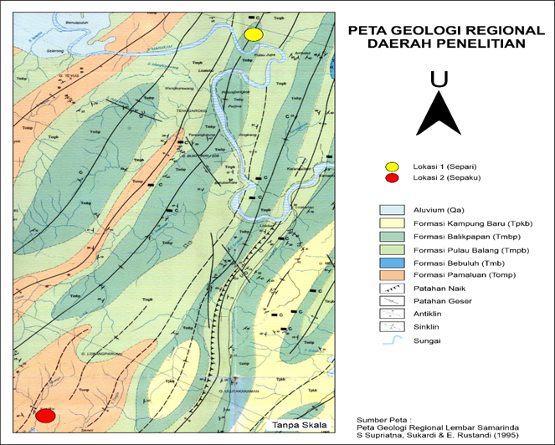
Gambar 1. Peta Geologi Regional Daerah Penelitian (Supriatna, at al.,, 1995)

METODOLOGI
Adapun dalam melakukan penelitian menggunakan metode pengumpulan data dan analisis data (Amin Syam et al., 2020) :

Metode Pengumpulan Data
Dalam melakukan penelitian, Adapun bahan yang dipergunakan adalah menggunakan peta topografi dan peralatan geologi berupa Global Positioning System, Palu Geologi dan Plastik sampel Sasmito & Rindawati, 2017).

Metode Analisis Data
Analisa kuantitas & Kualitas batuan sumber dilakukan dengan data analisa TOC & Rock-Eval Pyrolisis yang didapatkan dari laboratorium. Data TOC meliputi total karbon organik dalam suatu sampel dengan satuan wt%, sedangkan data Rock-Eval meliputi data jumlah hidrokarbon bebas (S1) pada sampel dengan satuan mg hidrokarbon / g batuan, jumlah hidrokarbon yang dihasilkan (S2) pada sampel dengan satuan mg hidrokarbon / g batuan, jumlah CO2 yang dihasilkan saat pirolisis (S3) dengan satuan mg CO2 / g batuan, dan Temperatur maksimum pada pirolisa saat generasi hidrokarbon dari kerogen terjadi dan berhubungan dengan kurva S2 (Tmax). Alur singkat dari penelitian terlihat pada diagram alir (Gambar 2).
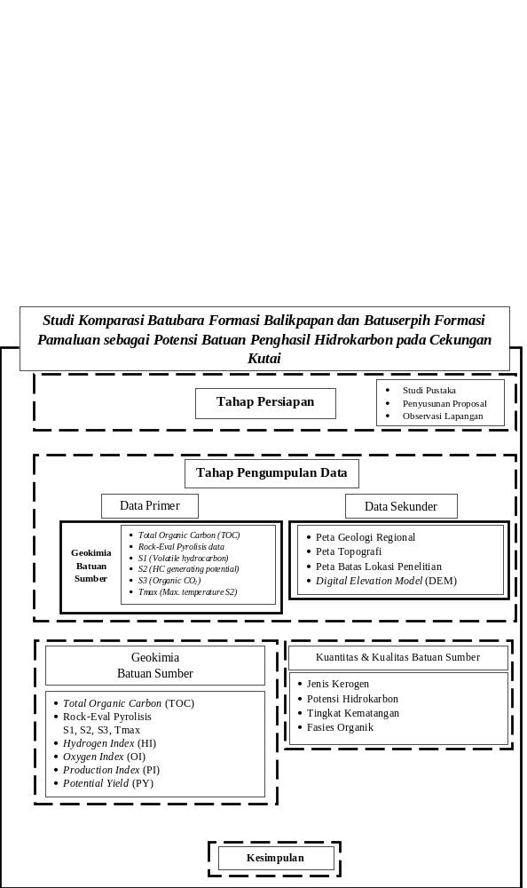
Gambar 2. Diagram Alir Penelitian

HASIL DAN PEMBAHASAN

Secara umum Daerah penelitian berada di daerah Separi tepatnya di Desa Bhuana Jaya dan Bukit Pariaman yang termasuk dalam formasi Balikpapan. penulis menjumpai 3 satuan
batuan yang tersingkap, berturut-turut daru tua ke muda adalah satuan batulempung, satuan batupasir, dan satuan endapan alluvial (Sasmito, 2014). Berikut adalah analisis dan pembahasannya :

Total Organic Carbon (TOC)
Daerah Tenggarong Seberang termasuk kedalam Formasi Balikpapan yang mana terdiri dari perselingan batupasir dan batulempung dengan sisipan lanau, serpih, batugamping dan batubara. Pada penelitian ini litologi yang menjadi objek adalah batubara (Gambar 3), dimana batubara merupakan salah satu batuan sumber penghasil hidrokarbon (source rock) yang baik.

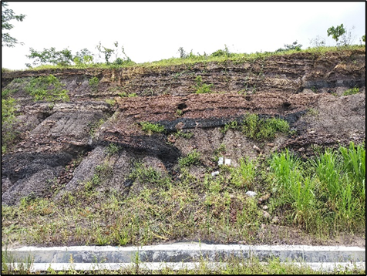
Gambar 3. Singkapan dengan litologi Batubara pada Formasi Balikpapan yang menjadi objek penelitian pada daerah Tenggarong Seberang

Daerah Sepaku termasuk kedalam Formasi Pamaluan yang mana terdiri dari litologi serpih dengan sisipan batupasir kuarsa dan batubara. Pada penelitian ini litologi yang menjadi objek adalah batuserpih (Gambar 4), batuserpih merupakan batuan sumber penghasil hidrokarbon terbaik.

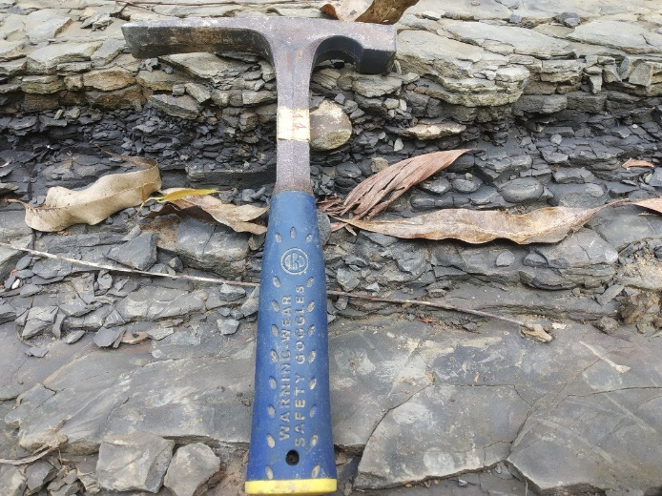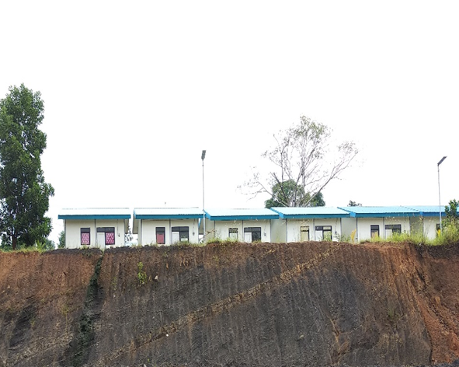
Gambar 4. Singkapan dengan litologi batuserpih pada Formasi Pamaluan yang menjadi objek penelitian pada daerah Sepaku

Hasil pengujian Total Organic Carbon (TOC) pada lokasi penelitian memiliki nilai yang mengindikasikan kualitas komponen organik masing-masing daerah (Tabel 1). Batubara Formasi Balikpapan daerah Separi memiliki rentan TOC 50.39-51.12 wt% yang menunjukan nilai sempurna untuk sebuah batuan sumber berdasarkan klasifikasi Peter & Cassa (1994). Sedangkan batuserpih Formasi Pamaluan pada daerah Sepaku memiliki rentan TOC 0.49-0.6 wt% dan dapat dikategorikan kedalam nilai Buruk-Cukup untuk sebuah batuan sumber berdasarkan klasifikasi Peter & Cassa (1994) (Tabel 2). Batuan yang mengandung TOC < 0,5% biasanya dianggap kurang berpotensi membentuk hidrokarbon. Jumlah hidrokarbon yang akan terbentuk dalam batuan semacam ini sangat kecil sehingga ekspulsi tidak akan terjadi. Lebih dari itu, kerogen di dalam batuan yang miskin tersebut sering kali teroksidasi yang mengakibatkan tidak berpotensi. Batuan dengan TOC antara 0,5% dan 1,0% berada pada batas antara berpotensi rendah dan baik. Batuan ini kemungkinan besar tidak menjadi batuan induk yang sangat efektif tetapi tetap dapat menghasilkan sejumlah kecil hidrokarbon dan karena itu tidak boleh terlalu diabaikan. Namun kerogen dalam batuan sedimen dengan kandungan TOC < 1% umumnya akan teroksidasi dan karena itu potensinya membentuk hidrokarbon menjadi terbatas.

Tabel 1. Nilai TOC pada daerah penelitian
Location | Code | TOC
Location | Code | WT%
Tenggarong Seberang | BA 1 | 50.39
Tenggarong Seberang | BA 2 | 51.12
Sepaku | BS 1 | 0.59
Sepaku | BS 2A | 0.49
Sepaku | BS2B | 0.6

Tabel 2. Skala nilai Total Organic Carbon (TOC) pada daerah Penelitian warna merah menunjukan daerah Sepaku dan kuning daerah Separi (Peter & Cassa, 1994).
Implikasi Batuan Induk | TOC (% Berat)
Buruk | < 0.5
Cukup | 0.5 – 1.0
Baik | 1.0 – 2.0
Sangat Baik | 2.0 – 4.0
Sempurna | >4.0

Rock-Eval Pyrolysis (REP)
Analisis pirolisis dilakukan dengan Peralatan evaluasi/TOC mengikuti metode yang dijelaskan oleh Espitalie dkk. (1985). Setelah penghilangan unsur karbonat dari sampel dengan menggunakan larutan HCl, Rock–Eval pirolisis dilakukan, dan setiap sampel dengan keseluruhan berat batuan sekitar 100 mg dipirolisasi pada 300 °C selama 3-4 menit, diikuti oleh pirolisis terprogram pada 25 °C/ menit hingga 550 °C. Kedua tahap proses dilakukan keluar dalam atmosfer helium (Espitalié et al., 1985; Peters, 1986). Nilai S2 memiliki rentan 0.14 - 121.38 mg/g mengindikasikan batuan sumber dengan potensi yang bervariasi (Tabel 3). Nilai Tmax yang memiliki rentan 412 - 484 oC mengindikasikan tingkat kematangan hidrokarbon yang bervariasi dan juga menunjukan tingkat kematangan dari kerogen.

Tabel 3. Nilai Rock-Eval Pyrolysis pada daerah penelitian
Location | Code | S1 | S2 | S3 | Tmax
Location | Code | mg/g | mg/g | mg/g | C
Tenggarong Seberang | BA 1 | 0.59 | 105.75 | 11.2 | 412
Tenggarong Seberang | BA 2 | 0.49 | 121.38 | 8.14 | 414
Sepaku | BS 1 | 0.05 | 0.2 | 0.35 | 472
Sepaku | BS 2A | 0.02 | 0.14 | 2.01 | 473
Sepaku | BS2B | 0.04 | 0.23 | 0.13 | 484

Evaluasi Potensi Batuan Sumber
Batubara Formasi Balikpapan pada daerah Separi memiliki nilai TOC yang tinggi dan mengindikasikan sebagai batuan sumber yang sangat potensial, sedangkan batuserpih Formasi Pamaluan pada daerah Sepaku memiliki nilai TOC yang sangat rendah, mengindikasikan bahwa batuserpih tidak potensial lagi menjadi batuan sumber penghasil hidrokarbon. Pada grafik TOC vs PY (Gambar 5) dan TOC vs S2 (Gambar 6), Batubara (warna kuning) menunjukan potensi yang sangat baik (excellent) sebagai batuan sumber, sedangkan batuserpih (warna merah) menunjukan potensi yang buruk – cukup (poor-fair) sebagai batuan sumber.

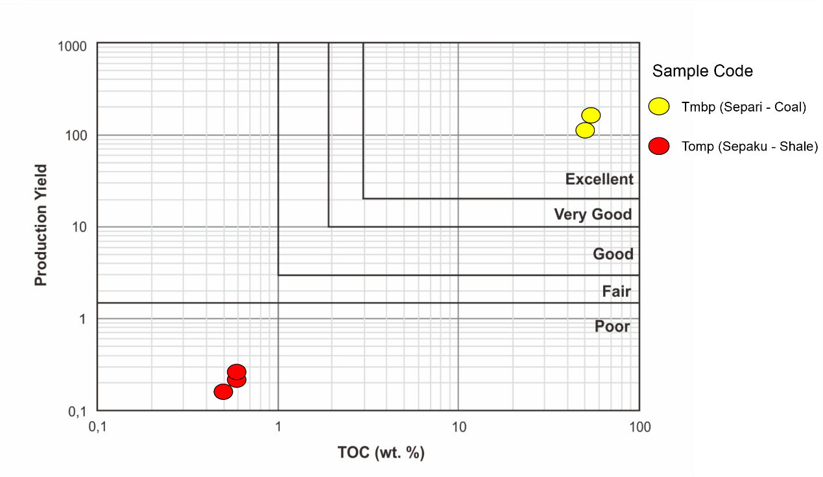
Gambar 5. TOC vs Production Yield (PY)

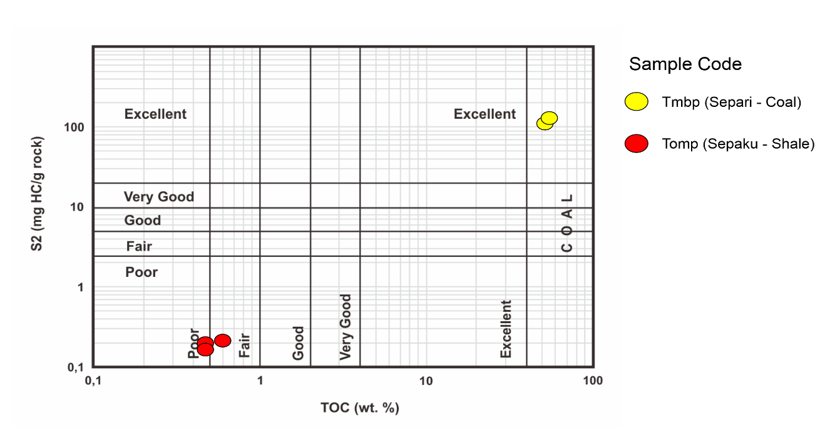
Gambar 6. TOC vs S2

Pada grafik OI vs HI dan Tmax vs HI (Gambar 7), batubara (warna kuning) pada Formasi Balikpapan daerah Separi menunjukan jenis kerogen tipe III yang menunjukan jenis gas-prone, yang berarti batubara merupakan batuan sumber hidrokarbon yang berpotensi menghasilkan gas dengan tingkat kematangan immature - mature. Kerogen tipe III mengandung hidrogen yang cukup untuk menghasilkan gas tetapi tidak cukup untuk menjadi minyak. Dalam bentuknya yang murni, ia terdiri dari vitrinit, sebuah maseral yang terbentuk dari kayu tanaman darat. Namun, seperti jenis kerogen perantara lainnya, berbagai campuran maseral atau proses degradasi dapat berkontribusi pada pembentukan kerogen tipe III.

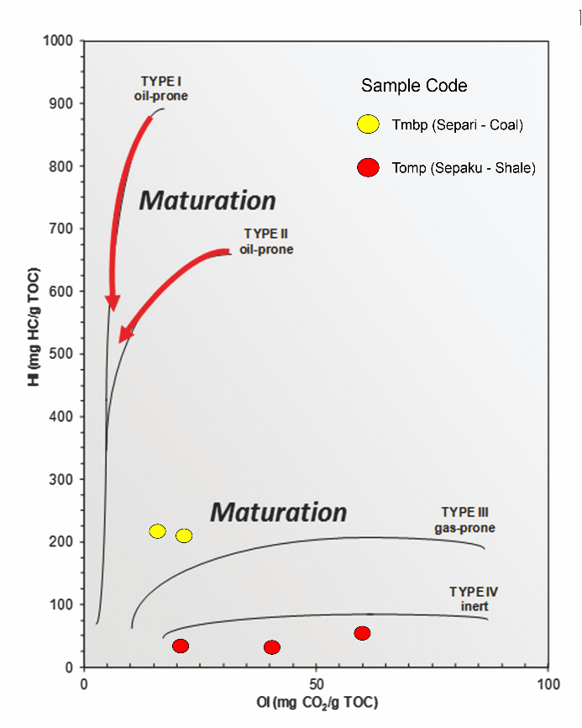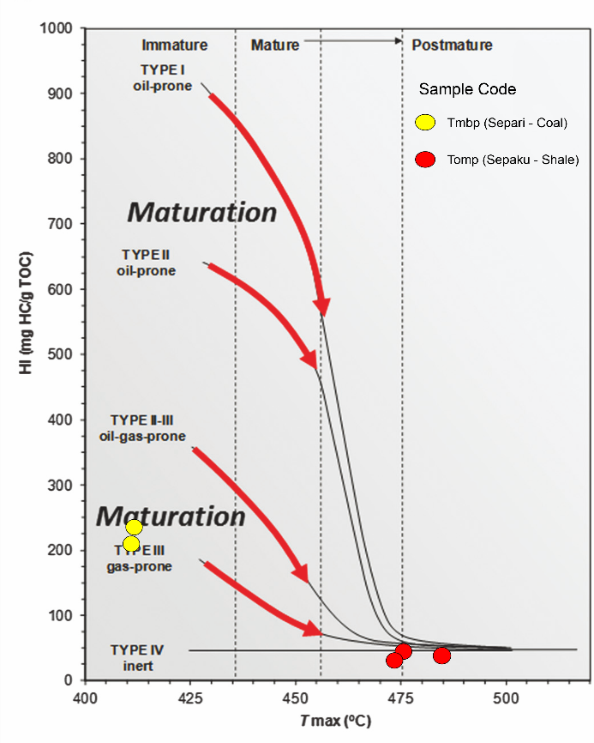
Gambar 7. OI vs HI & Tmax vs HI

Kerogen tipe III yang berasal dari material organik darat yang sedikit mengandung lemak dan lilin, serta mengandung material selulosa dan lignin terutama senyawa aromatik dari sisa tanaman sehingga didominasi maseral vitrinit yang menjadi penyumbang terbesar di kerogen tipe III. Kerogen tipe III mempunyai kapasitas produksi hidrokarbon cair lebih rendah daripada kerogen tipe II, biasanya kerogen tipe III cenderung menghasilkan gas.

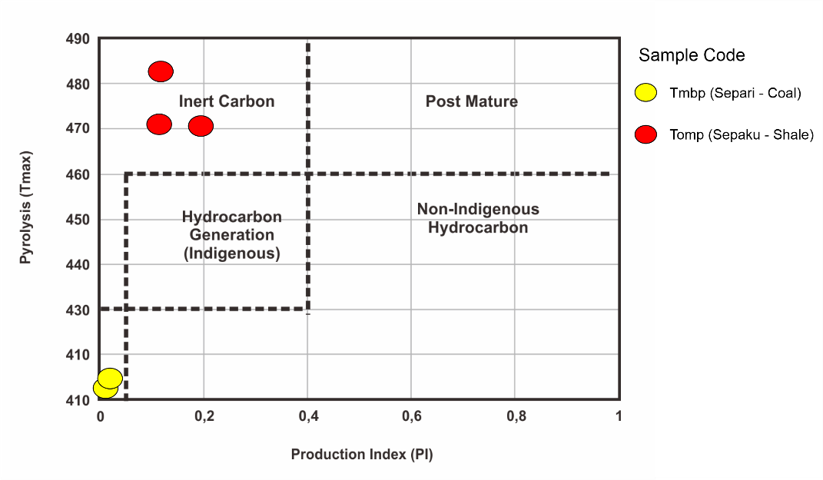
Gambar 8. PI vs Tmax

Lingkungan pembentuk batubara mewakili beberapa jenis kerogen yang berbeda. Sebagian besar batubara terbentuk di rawa paralic dan saluran sungai yang ditinggalkan. Vail dkk. (in press) menemukan bahwa di daerah di mana suplai sedimen rendah, lembah yang diiris mengandung sedimen ini sebagai endapan muara atau dataran pantai. Sedangkan batuserpih (warna merah) pada Formasi Pamaluan daerah Sepaku menunjukan jenis kerogen tipe IV yang menunjukan jenis Innert Carbon (Gambar 8), dan nilai Tmax menunjukan bahwa batuserpih pada Formasi Pamaluan menghasilkan dry gas dengan tingkat kematangan postmature. Innert Carbon adalah istilah yang tidak digunakan secara universal oleh ahli geokimia organik karena sulit untuk membedakan tipe IV dari tipe III hanya dengan menggunakan pirolisis Rock-Eval. Ini adalah anggota akhir inert (tidak menghasilkan hidrokarbon) pada spektrum generatif hidrokarbon. Kerogen tipe IV terdiri dari konstituen miskin hidrogen seperti inertinit, yang merupakan bahan organik detrital yang dioksidasi secara langsung oleh pematangan termal termasuk api (arang) atau oleh daur ulang biologis atau sedimentologis. Kerogen tipe IV terdiri dari recycle dan material organik yang teroksidasi yang berasal dari berbagai sumber. Kerogen ini tidak memiliki potensial menghasilkan hidrokarbon.

KESIMPULAN

Kualitas batuan penghasil hidrokarbon, batubara Formasi Balikpapan pada daerah Separi memiliki kualitas Sempurna (Excellent) sebagai batuan penghasil hidrokabron, sedangkan batuserpih Formasi Pamaluan pada daerah Sepaku memiliki kualitas Buruk – Cukup (Poor – Fair) sebagai batuan penghasil hidrokarbon. Perbandingan batuan sumber pada daerah penelitian. Batubara Formasi Balikpapan pada daerah Separi memiliki kualitas Sempurna (excellent) sebagai batuan sumber dengan jenis kerogen tipe III yang menunjukan jenis gas-prone dengan tingkat kematangan immature – mature. Sedangkan batuserpih Formasi Pamaluan pada daerah Sepaku memiliki kualitas Buruk – Cukup (poor – fair) sebagai batuan sumber dengan jenis kerogen tipe IV yang menunjukan jenis innert carbon dengan tingkat kematangan postmature. Pengaruh geologi regional terhadap kualitas batuan sumber. Batuserpih Formasi Pamaluan secara regional merupakan batuan tertua pada stratigrafi cekungan Kutai, berdasarkan hasil plot grafik dan Analisa diinterpretasikan bahwa batuserpih mengalami tingkat kematangan yang berlebihan (postmature) sehingga menghasilkan innert carbon, pada batubara Formasi Balikpapan berdasarkan hasil Analisa diinterpretasikan memiliki potensi penghasil hidrokarbon yang sangat baik pada gas-prone sehingga geologi regional sangat berpengaruh terhadap tingkat kemantangan dan siklus sedimentologi juga sangat berpengaruh sebagai bahan baku dari batuan sumber.

UCAPAN TERIMA KASIH

Penulis berterimakasih kepada Fakultas Teknik Universitas Mulawarman atas segala dukungannya dalam menjalankan penelitian ini hingga selesai dan tidak lupa juga penulis berterimakasih kepada seluruh pihak yang ikut membantu penelitian ini.

DAFTAR PUSTAKA

Amin Syam, M., Sasmito, K., Sardilla, M., & Muchlis Sidiq, M. (2020). Geologi Dan Analisis Kekuatan Massa Batugamping Menggunakan Kaidah Kriteria Keruntuhan Hoek-Brown Di Daerah Batu Putih, Kecamatan Samarinda Ulu, Kota Samarinda, Provinsi Kalimantan Timur Province. Ilmu Pengetahuan Dan Teknologi, 3(1), 1–7.
Clayton, C., (2005). Petroleum Generation and Migration. Nautilus, Ltd.
Dembicki, Harry JR., (2017). Practical Petroleum Geochemistry for Exploration and Production. Elsevier Inc.
Espitalie, J., Madec, M., Tissot, B., Mennig, J. J., & Leplat, P. (1977). Source Rock Characterization Method for Petroleum Exploration. Offshore Technology Conference.
Hazra, Bodhisatwa, et al., 2019. Evaluation of Shale Source Rocks and Reservoirs. Springer Nature Switzerland AG.
Moss, S. J., & Chambers, J. L. C. (1999). Tertiary facies architecture in the Kutai Basin, Kalimantan, Indonesia. Journal of Asian Earth Sciences, 17(1–2), 157–181. https://doi.org/10.1016/S0743-9547(98)00035-X
Nuey, E. S., (1987). Early Middle Miosen Deltaic Progradation in Southem Kutai Basin, Proceeding of the 14th Annual Convention, Ind Petroleum Assac.
Peters, K. E., and Cassa, M. R. (1994). Applied Source Rock Geochemistry. Memoirs-American Association of Petroleum Geologist.
Ronov, A.B., (1958). Organic Carbon in Sedimentary Rocks (in relation to the presence of petroleum). Geochemistry, 5, 497-509.
Rose, R. and P. Hartono, (1978) Geological Evolution of the Tertiary Kutai-Melawi Basin Kalimantan, Indonesia. Proceeding of the IPA 4th Annual Convention, Ind Petroleum Assac, 27-39.
Sasmito, K., (2014). Geologi Dan Pola Sebaran Batubara Daerah Separi Provinsi Kalimantan Timur. Jurnal Ilmiah MTG, Vol. 7, No. 1, Januari 2014
Sasmito, K., & Rindawati, P. I. (2017). Kendali Morfostruktur Pasif terhadap Bentuk Morfologi Daerah Bhuana Jaya dan Sekitarnya Kutai Kartanegara Kalimantan Timur. In Prosiding Seminar Nasional Teknologi IV (pp. 60–69).
Sumotarto, Untung., (2016). Geologi Minyak & Gas Bumi. Yogyakarta: Penerbit Ombak
Supriatna, S., Sukardi, Rustandi, E., (1995). Peta Geologi Lembar Samarinda, Kalimantan, Pusat Penelitian Dan Pengembangan Geologi, Bandung, Indonesia.
Waples, Douglas W., (1985). Geochemistry in Petroleum Exploration. Denver, Colorado. Brown and Ruth Laboratories, Inc.

